ВЛИЯНИЕ РЕГУЛИРУЕМЫХ ФРИКЦИОННЫХ ТОРМОЗОВ НА КИНЕМАТИКУ ЛЕГКОГАЗОВОЙ ПУШКИ
Балябин А.И. ¹, Воронов С.А. ², Герасимов С.И.^{1,3}, Заузолков М.В.¹, Ломтева Е.Е.¹
- СарФТИ «НИЯУ МИФИ», г.Саров
- МИФИ г. Москва
- ИПФ РАН г. Нижний Новгород
Аннотация. По данным скоростной видеорегистрации трех выстрелов исследовано влияние регулируемых фрикционных тормозов на откат и продольные колебания легкогазовой пушки 50-мм калибра. По распределениям массы и осевой жесткости построена одномерная конечно-элементная модель установки, которая при жестких стыках независимо от эксперимента дает первую продольную частоту 69,0 Гц, а измеренная частота 64,18 ± 0,04 Гц воспроизводится при жесткости фланцевых стыков 12–28 ГН/м. Показано, что асимметрия полупериодов колебаний вызвана наложением колебаний на незавершенный откат и что 23 мм в опыте без распределенного торможения представляют собой перемещение к концу записи, тогда как расчетный полный откат составляет 35–50 мм. Восстановлены эквивалентные газодинамические импульсы 12,5 и 10,5 кН·с. Тормозная способность тормоза с пакетами тарельчатых пружин определена по формулам Альмена – Ласло. Эффективное усилие торможения в опытах с тормозами (при одинаковом нагружении) составило 30–37 кН, что на два порядка меньше усилия в стыке поршневой трубы и форкамеры (≈ 3,1 МН), поэтому рост раскрытия стыка тормозами вызван быть не может. Получены коэффициенты эффективности сухого трения при наложении колебаний на откат, согласно которым станции вблизи узла первой формы эффективны для остановки отката, а станции в пучностях для гашения колебаний. Прямым моделированием с контролем энергобаланса обоснована затяжка S1 : S2 : S3 ≈ 0,48 : 0,18 : 0,32, которая уменьшает откат на 6–12 % при том же гашении колебаний.
Ключевые слова: легкогазовая пушка, фрикционный тормоз, тарельчатая пружина, скоростная видеорегистрация, продольные колебания, конечно-элементная модель, идентификация нагрузки, сухое трение, размещение тормозов.
Введение
При выстреле двухступенчатой легкогазовой пушки газодинамическая нагрузка прикладывается к секциям установки последовательно. Давление пороховых газов действует на казенную часть и разгоняет поршень, затем торможение поршня в сжатом легком газе нагружает конический переход форкамеры, после чего метаемое тело разгоняется в баллистическом стволе, а истекающий газ создает реактивную силу [1–3]. В связи с этим протяженную многосекционную установку нельзя считать абсолютно жестким телом, и на ее откат накладываются продольные колебания секций и относительные перемещения во фланцевых соединениях [4, 5, 13].
Регулируемые фрикционные тормоза ограничивают откат за счет сухого трения о рельсовую направляющую [6–8]. Для многосекционной установки важна как суммарная тормозная сила, так и места ее приложения, и при выборе размещения тормозов приходится учитывать несколько обстоятельств. Тормоза скользят по неподвижному рельсу и поэтому реагируют на абсолютную скорость точки крепления, относительная скорость соседних секций на них не влияет. Жесткость редуцированной модели, определенная по измеренному периоду, независимой проверкой служить не может, для такой проверки нужна модель, построенная по конструктивным данным установки. Наконец, при конечной длительности записи откат может оказаться незавершенным, и тогда максимальное зарегистрированное перемещение не совпадает с полным откатом.
Цель работы состоит в том, чтобы последовательно построить конечно-элементную модель установки по распределениям массы и жесткости, независимо проверить ее по эксперименту, идентифицировать нагрузку, рассчитать механику тормоза и сравнить схемы размещения, проверяя каждый из этих этапов отдельно, и на этой основе обосновать схему размещения и относительные уровни затяжки тормозов.
1. Объект исследования и исходные данные
1.1. Установка. Установка (рисунок 1, а) включает затвор, зарядную камеру (ЗК), поршневую трубу из трех секций (ПС1–ПС3) с межсекционными муфтами, форкамеру (ФК) и баллистический ствол из двух секций (БТ1, БТ2). Ствольная линия установлена на тележках, которые перемещаются по рельсовой направляющей. Масса подвижной части $M$ ≈ 17,9 т, а при разделении по стыку ПС3–ФК масса задней группы $m_{1}$ ≈ 10,9 т и передней $m_{2}$ ≈ 7,0 т ($m_{2}/M$ = 0,394).
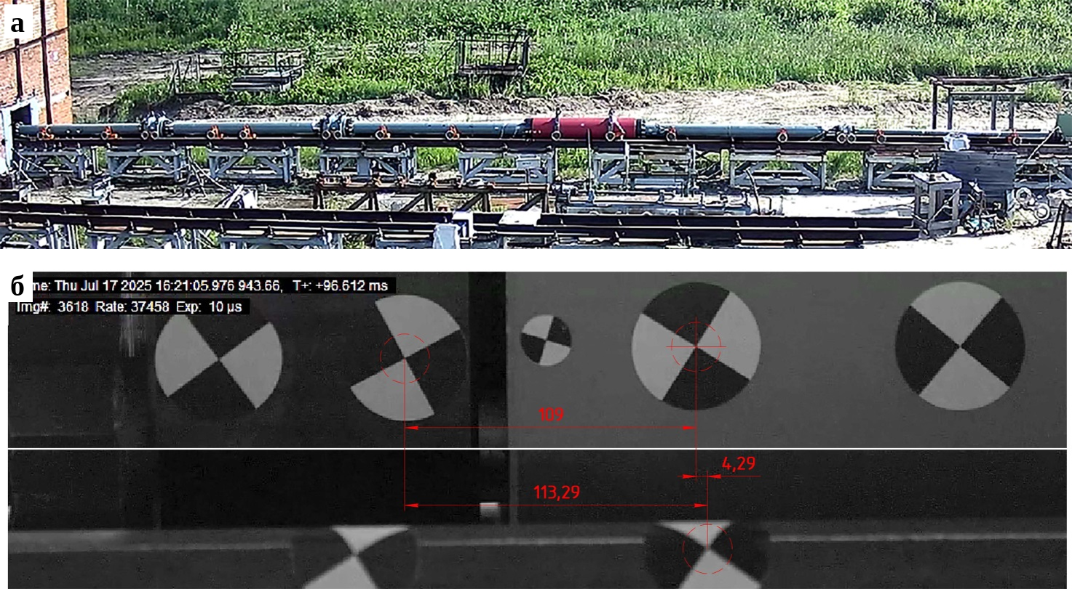
Рисунок 1 – Экспериментальный объект: а — общий вид легкогазовой пушки 50-мм калибра; б — кадр скоростной съемки с марками на фланце ПС3, форкамере и рельсовой направляющей (37 458 кадр/с, экспозиция 10 мкс)
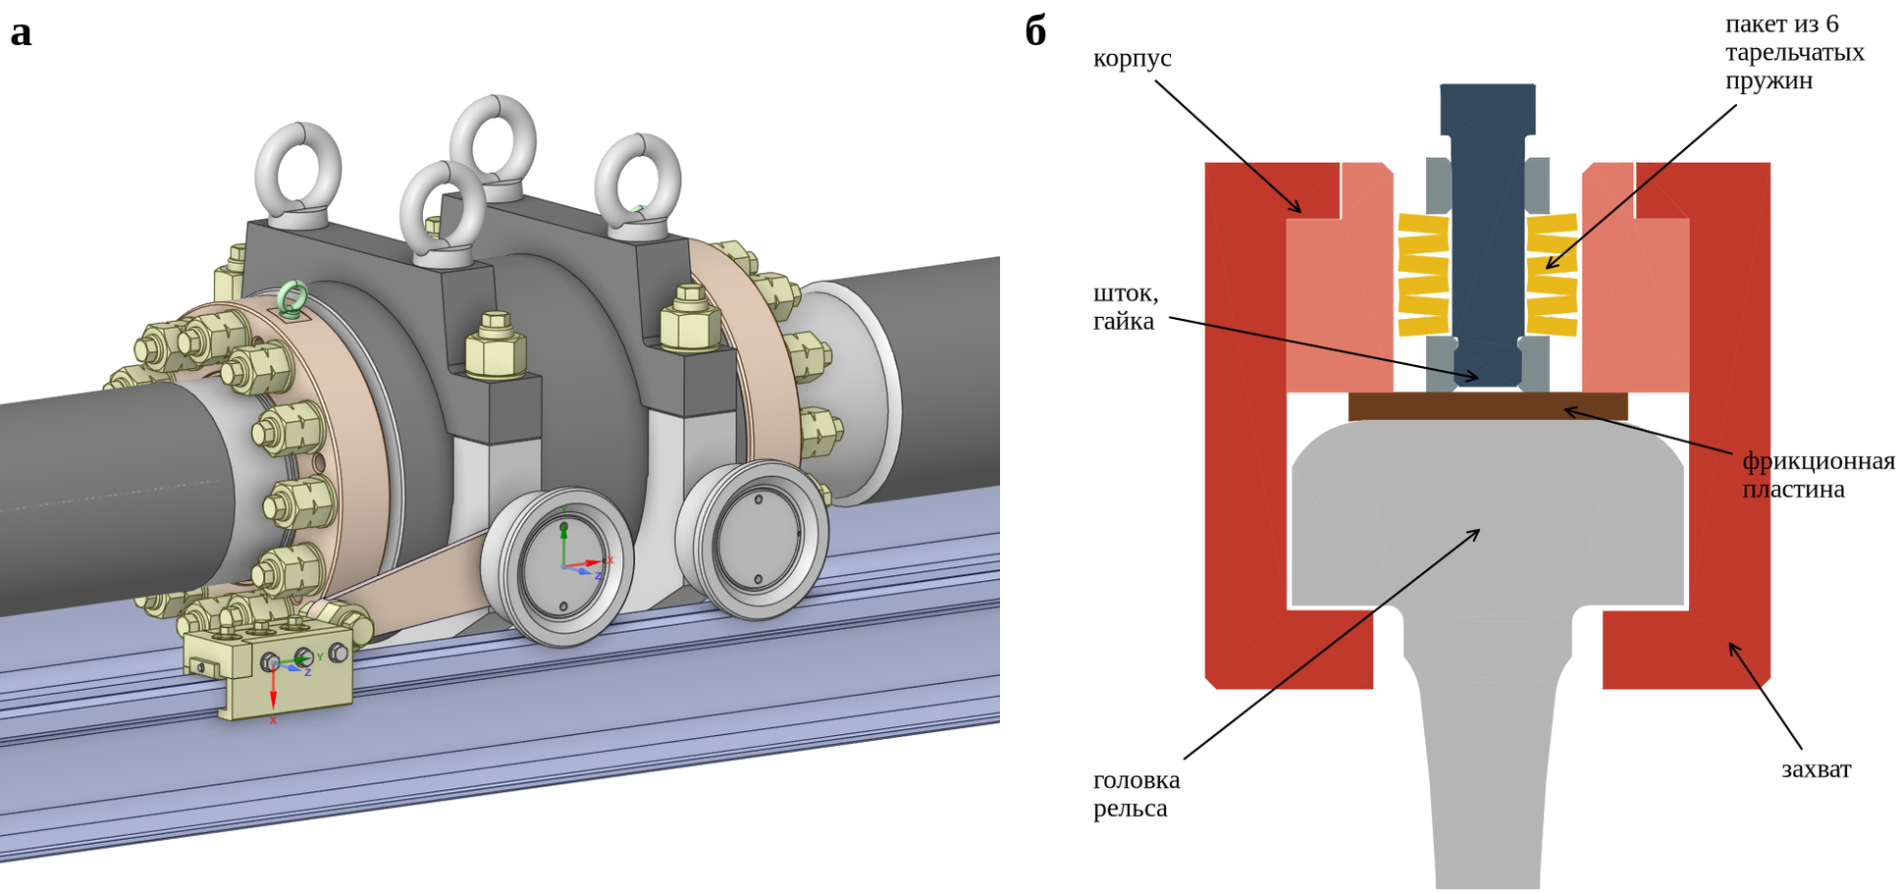
Рисунок 2 – Тормозная станция на муфте поршневой трубы: а — муфта с хомутами, тяга и тормоз на рельсе; б — схема поперечного сечения тормоза по пакету пружин
Установка оснащена пятью тормозными станциями S1–S5, на каждой из которых установлена пара тормозов (левый и правый). Станция S1 расположена у зарядной камеры, S2 и S3 на муфтах ПС1–ПС2 и ПС2–ПС3, S4 на форкамере, S5 на муфте БТ1–БТ2. Каждый тормоз соединен тягой с хомутом соответствующего узла (рисунок 2, а). Фрикционная пластина тормоза прижимается к головке рельса упругими элементами, а реакция замыкается через захваты, охватывающие головку снизу (рисунок 2, б), так что трение действует на двух поверхностях. Каждый из трех упругих элементов содержит пакет из шести последовательно установленных тарельчатых пружин по ГОСТ 3057-90 [10] с наружным диаметром $D$ = 32 мм, внутренним $d$ = 14 мм, толщиной с учетом опорных плоскостей $t'$ = 2,94 мм и высотой конуса $h_{0}'$ = 0,70 мм, а усилие затяжки задается гайкой на штоке.
1.2. Эксперимент. Рассмотрены три выстрела (таблица 1). В опыте 1 распределенные тормозные пары не применялись, и откат компенсировался со стороны зарядной камеры, а в опытах 2 и 3 штатные тормозные пары работали на узлах установки. Скоростная съемка (37 458 кадр/с, экспозиция 10 мкс) велась в интервале 0–200 мс после импульса поджига. Регистрировались перемещение марки форкамеры $X_{ФК}$ относительно неподвижной марки на рельсе и изменение базы между марками на фланце ПС3 и форкамере ($d_{X}$ вдоль оси и $d_{Y}$ поперек оси), исходная база составляла 109,44 мм [15].
Таблица 1 – Условия опытов и максимальные значения, полученные по видеорегистрации
Опыт | Условия торможения | $X_{ФК,max}$, мм | $d_{X,max}$, мм | $d_{Y,max}$, мм
1 | распределенные пары не применялись; компенсация отката со стороны ЗК | 23 | 0,81 | 0,40
2 | штатные тормозные пары на узлах установки | 18 | 1,10 | 0,22
3 | штатные тормозные пары на узлах установки | 17 | 1,20 | 1,40

Временная зависимость приведена только для опыта 1 (рисунок 3), а для опытов 2 и 3 известны лишь максимальные значения.
2. Обработка экспериментальной записи опыта 1
2.1. Исходные данные. Обрабатывались зависимости $X_{ФК}(t)$ и $dL(t)$ опыта 1 (рисунок 3), полученные при съемке с частотой 37 458 кадр/с. Для анализа полупериодов использованы времена 18 последовательных экстремумов $X_{ФК}$ (67,13–196,71 мс), а для идентификации моделей вся зависимость на интервале 45–198 мс (разделы 2.2 и 4).
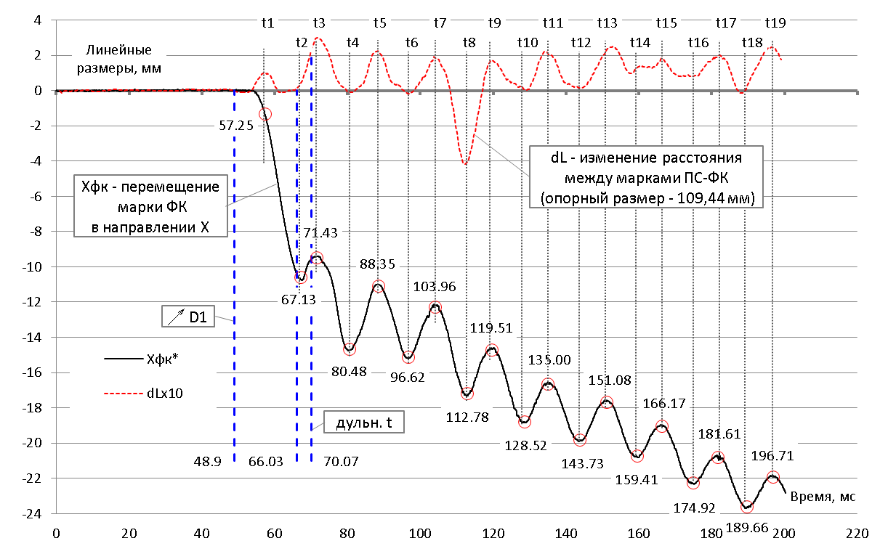
Рисунок 3 – Опыт 1: перемещение форкамеры $X_{ФК}^{*}(t)$ и десятикратно увеличенное изменение базы $dL$ между марками ПС3–ФК; отмечены времена экстремумов $t_{1}$–$t_{19}$, отметка D1 и момент вылета
2.2. Модель «дрейф + собственная форма». После вылета метаемого тела ($t$ > 72 мс) запись описывается суммой медленного дрейфа, т.е. продолжающегося отката, и затухающей гармоники
$X(t)=x_{d}(t)+A_{0}e^{-α(t-t_{0})}cos\left(ω(t-t_{0})+φ\right),$ (1)
$x_{d}(t)=x_{0}+V_{0}(t-t_{0})+\frac{a(t-t_{0})^{2}}{2},$ (2)
$ζ=\frac{α}{ω}, f=\frac{ω}{2π},$ (3)
где $t_{0}$ = 72 мс; $x_{0}$, $V_{0}$, $a$ — положение, скорость и ускорение дрейфа; $A_{0}$, $α$, $ω$, $φ$ — амплитуда, показатель затухания, круговая частота и фаза. Параметры найдены методом наименьших квадратов на интервале 72–198 мс (таблица 2, рисунок 4, а). В остатке выделяется низкочастотная составляющая около 18 Гц с амплитудой 0,8 мм, учет которой вторым слагаемым снижает СКО невязки с 0,33 до 0,14 мм и меняет $f$ на 0,1 %, а $α$ на 5 %. Физическую природу этой составляющей по одной марке установить нельзя.
Таблица 2 – Параметры колебательного процесса опыта 1
Параметр | Модель (1)–(2) | Двухкомпонентная модель
Частота $f$, Гц | 64,18 ± 0,04 | 64,24
Период $T$, мс | 15,58 | 15,57
Показатель затухания $α$, с⁻¹ | 5,98 ± 0,24 | 6,29
Коэффициент демпфирования $ζ$ | 0,0148 ± 0,0006 | 0,0156
Скорость дрейфа $V_{0}$ при 72 мс, м/с | −0,102 ± 0,001 | −0,115
Замедление дрейфа $a$, м/с² | 0,13 ± 0,02 | 0,33
Амплитуда $A_{0}$, мм | 2,21 ± 0,03 | 2,25
СКО невязки, мм | 0,33 | 0,14

Средний период по экстремумам равен 15,48 мс (64,6 Гц) и в пределах разброса отдельных периодов (СКО 0,77 мс) согласуется с модельным значением 15,58 мс. Оценка затухания по полуразмахам соседних экстремумов дает $α$ ≈ 6,9 с⁻¹, т.е. на 10–15 % больше, однако при наличии дрейфа полуразмахи смещены, поэтому далее используется оценка по модели (1)–(2).
2.3. Природа асимметрии полупериодов. Средние длительности полупериодов спада и роста различаются и составляют 8,57 и 6,92 мс. Такое различие можно было бы принять за признак несимметричности восстанавливающей силы, однако оно следует из самой кинематики. Для $X=-V_{d}t+Acosωt$ условие экстремума дает
$\dot{X}=0 ⇒ sinωt=-\frac{V_{d}}{Aω},$ (4)
т.е. минимумы смещаются на $β/ω$ позже, а максимумы на $β/ω$ раньше положений $ωt=π$ и $2π$. Отсюда
$T_{сп}-T_{р}=\frac{4β}{ω}, β=arcsin\frac{V_{d}}{Aω}.$ (5)
При средних за окно значениях $V_{d}$ = 0,094 м/с, $A$ = 1,54 мм и $ω$ = 403,3 рад/с получаем $β$ = 0,152 рад и $T_{сп}-T_{р}$ = 1,50 мс, тогда как измеренная разность составляет 1,65 мс (рисунок 4, б). Следовательно, асимметрия примерно на 90 % объясняется дрейфом и о нелинейности восстанавливающей силы не свидетельствует.
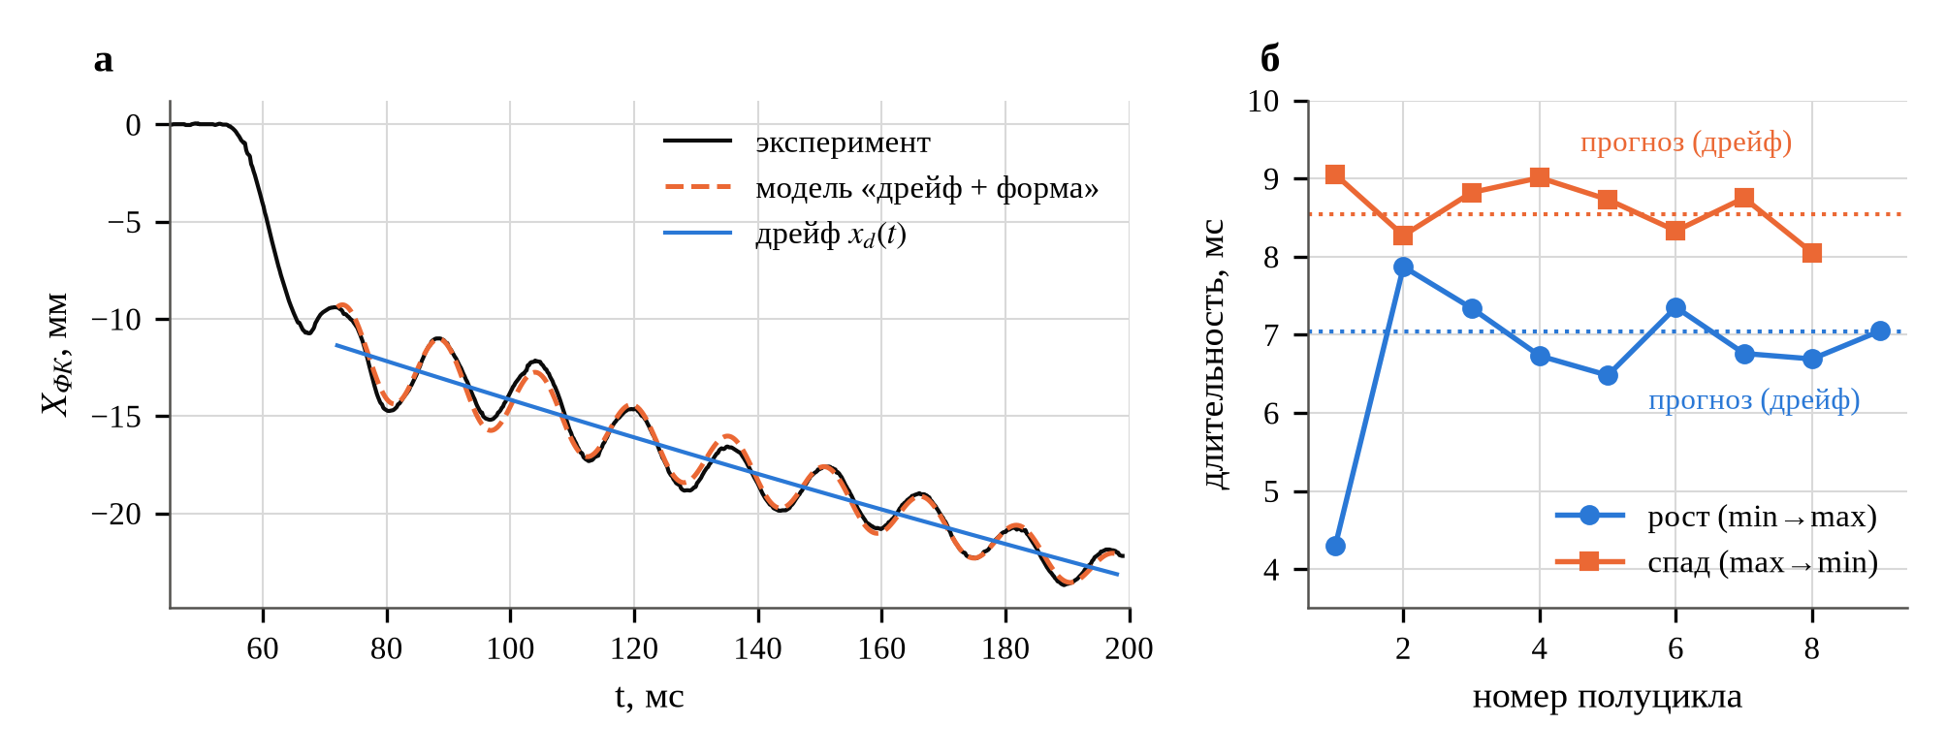
Рисунок 4 – Обработка опыта 1: а — эксперимент, модель (1)–(2) и дрейф; б — длительности полупериодов и прогноз по формуле (5)
2.4. Незавершенность отката. К концу записи скорость дрейфа все еще составляет 0,085 м/с (рисунок 4, а), так что 23 мм соответствуют перемещению к моменту 200 мс и полным откатом не являются. Оценка по модели раздела 4 дает полный откат 40 мм (35–50 мм в пределах погрешности сопротивления опор) с остановкой через 0,50–0,68 с. Поэтому опыты корректнее сопоставлять по перемещению в фиксированный момент и по скорости дрейфа.
2.5. Сигнал стыка. Размах $d_{X}$ = 0,81 мм (таблица 1) складывается из трех разнородных составляющих. Это колебательная составляющая, синфазная с $X_{ФК}$ (коэффициент корреляции 0,83, коэффициент передачи $dL/X_{осц}$ = 0,056), которая дает около 0,25 мм размаха, остаточное смещение около +0,1 мм после выстрела и одиночное событие сжатия около −0,4 мм при 105–118 мс. Таким образом, величина $d_{X,max}$ объединяет упругий отклик и нерегулярные (вероятно, контактные) явления, и интерпретировать ее изменение между опытами без разложения на составляющие нельзя.
3. Динамическая модель установки и модальный анализ
3.1. Конечно-элементная модель. Установка представлена стержнем из двухузловых элементов длиной $l_{e}$ [12], погонная масса $m'(z)$ и осевая жесткость $EA(z)$ заданы по конструкторским данным с учетом всех соосных деталей секций, муфт и фланцев. Матрица жесткости элемента и податливость фланцевого стыка, если он попадает в элемент, имеют вид
$K_{e}=k_{e}\left[\begin{matrix}1 & -1 \\ -1 & 1\end{matrix}\right], \frac{1}{k_{e}}=\frac{l_{e}}{EA_{e}}+\frac{1}{k_{J}},$ (6)
где $E$ = 206 ГПа, $k_{J}$ — жесткость стыка. Собственные частоты и формы свободного стержня находятся из задачи
$\left(K-ω^{2}M\right)φ=0.$ (7)
3.2. Независимая проверка частоты. При жестких стыках модель дает $f_{1}$ = 68,99 Гц, $f_{2}$ = 142,65 Гц и $f_{3}$ = 171,57 Гц, причем узел первой формы расположен вблизи центра масс, у муфты ПС2–ПС3 (рисунок 5). Первая частота превышает измеренную на 7,5 %, что ожидаемо, поскольку жесткие стыки дают верхнюю оценку. Следовательно, наблюдаемые колебания с частотой 64,2 Гц представляют собой первую продольную упругую форму всей установки, а локальной формой одного соединения не являются. Жесткость стыков калибровалась по двум независимым условиям, т.е. по частоте 64,18 Гц и по коэффициенту передачи на базе марок $dL/X_{ФК}$ = 0,056–0,070 (таблица 3). При жестких стыках этот коэффициент равен всего 0,0088, так что измеренное перемещение на базе марок в 6–8 раз больше, чем дала бы сплошная конструкция, и деформация на этой базе сосредоточена в соединении ПС3–ФК.
Таблица 3 – Модальный анализ и калибровка жесткости стыков
Вариант модели | $f_{1}$, Гц | $f_{2}$, Гц | $f_{3}$, Гц | $$dL/X_{ФК}$$
Жесткие стыки | 68,99 | 142,65 | 171,57 | 0,0088
Все стыки $k_{J}$ = 13,7 ГН/м | 64,18 | 133,3 | — | 0,105
$k_{J}$(ПС3–ФК) = 27,7 ГН/м, прочие 11,7 ГН/м | 64,15 | 132,9 | 163,1 | 0,056
$k_{J}$(ПС3–ФК) = 21,4 ГН/м, прочие 12,2 ГН/м | 64,18 | — | — | 0,070
Эксперимент | 64,18 ± 0,04 | — | — | 0,056–0,070

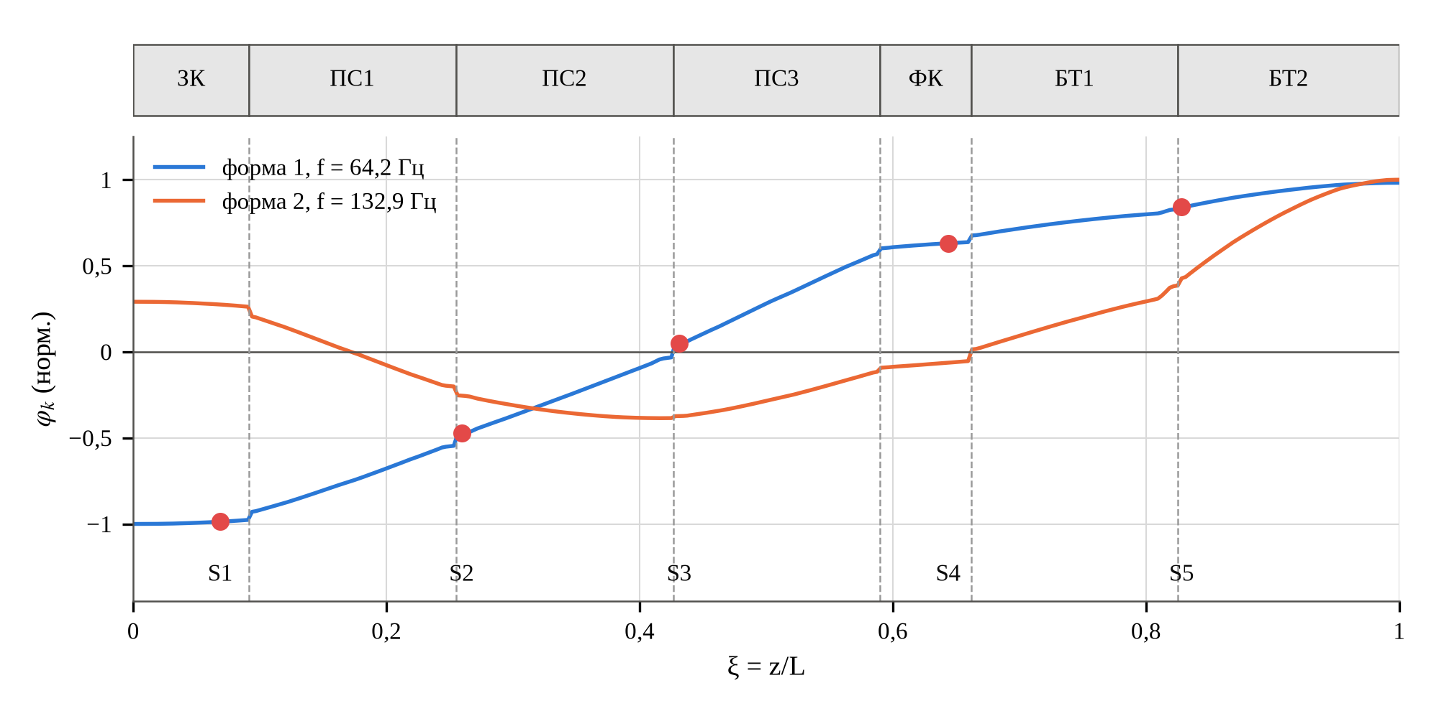
Рисунок 5 – Первые две продольные формы установки ($ξ=z/L$ — относительная координата вдоль ствольной линии; вверху — схема расположения секций, штриховые линии — фланцевые стыки, точки — тормозные станции)
Эквивалентная жесткость двухмассовой модели равна
$k_{s}=m_{пр}ω^{2}, m_{пр}=\frac{m_{1}m_{2}}{m_{1}+m_{2}},$ (8)
что дает $k_{s}$ ≈ 694 МН/м при $m_{пр}$ ≈ 4,27 т. Однако, как видно из форм на рисунке 5, относительное движение распределено по длине поршневой трубы, и марки на стыке фиксируют лишь 5,6–7 % перемещения форкамеры. Поэтому модель «две массы и пружина в стыке» пригодна только для оценки частоты, а для анализа раскрытия стыка ее использовать нельзя.
Модальные амплитуды в точках крепления тормозов, нормированные на максимум, для станций S1–S5 равны $\left|φ_{1}(z_{j})\right|$ = 0,99; 0,47; 0,05; 0,63; 0,84. Станция S3 находится практически в узле первой формы, а S1 и S5 вблизи пучностей.
4. Идентификация эквивалентной газодинамической нагрузки
Движение установки описывается уравнением
$M\ddot{u}+C\dot{u}+Ku=-P(t) e_{P}+Q(t) e_{Q}+f_{r}(\dot{u})+f_{T},$ (9)
где $e_{P}$, $e_{Q}$ — единичные векторы узлов казенной части и конического перехода форкамеры; $f_{r}$ — сопротивление опор, распределенное пропорционально массе и подчиняющееся закону Кулона; $f_{T}$ — силы тормозов (раздел 7). Демпфирование задано модально, $ζ_{k}=ζ_{1}ω_{k}/ω_{1}$, $ζ_{1}$ = 0,0148. Нагрузки аппроксимированы гладкими импульсами
$F(t)=F_{0}\sin^{2}\frac{π(t-t_{F})}{τ_{F}}, t_{F}≤t≤t_{F}+τ_{F}, I_{F}=\frac{F_{0}τ_{F}}{2}.$ (10)
Вектор параметров $θ=(P_{0},t_{P},τ_{P},Q_{0},t_{Q},τ_{Q},F_{r})$ находится из условия
$θ^{*}=arg\min_{θ}\sum_{i}{{\left(X_{мод}(t_{i};θ)-X_{эксп}(t_{i})\right)}^{2}}, 45≤t_{i}≤198 мс.$ (11)
Результаты приведены в таблице 4 и на рисунке 6.
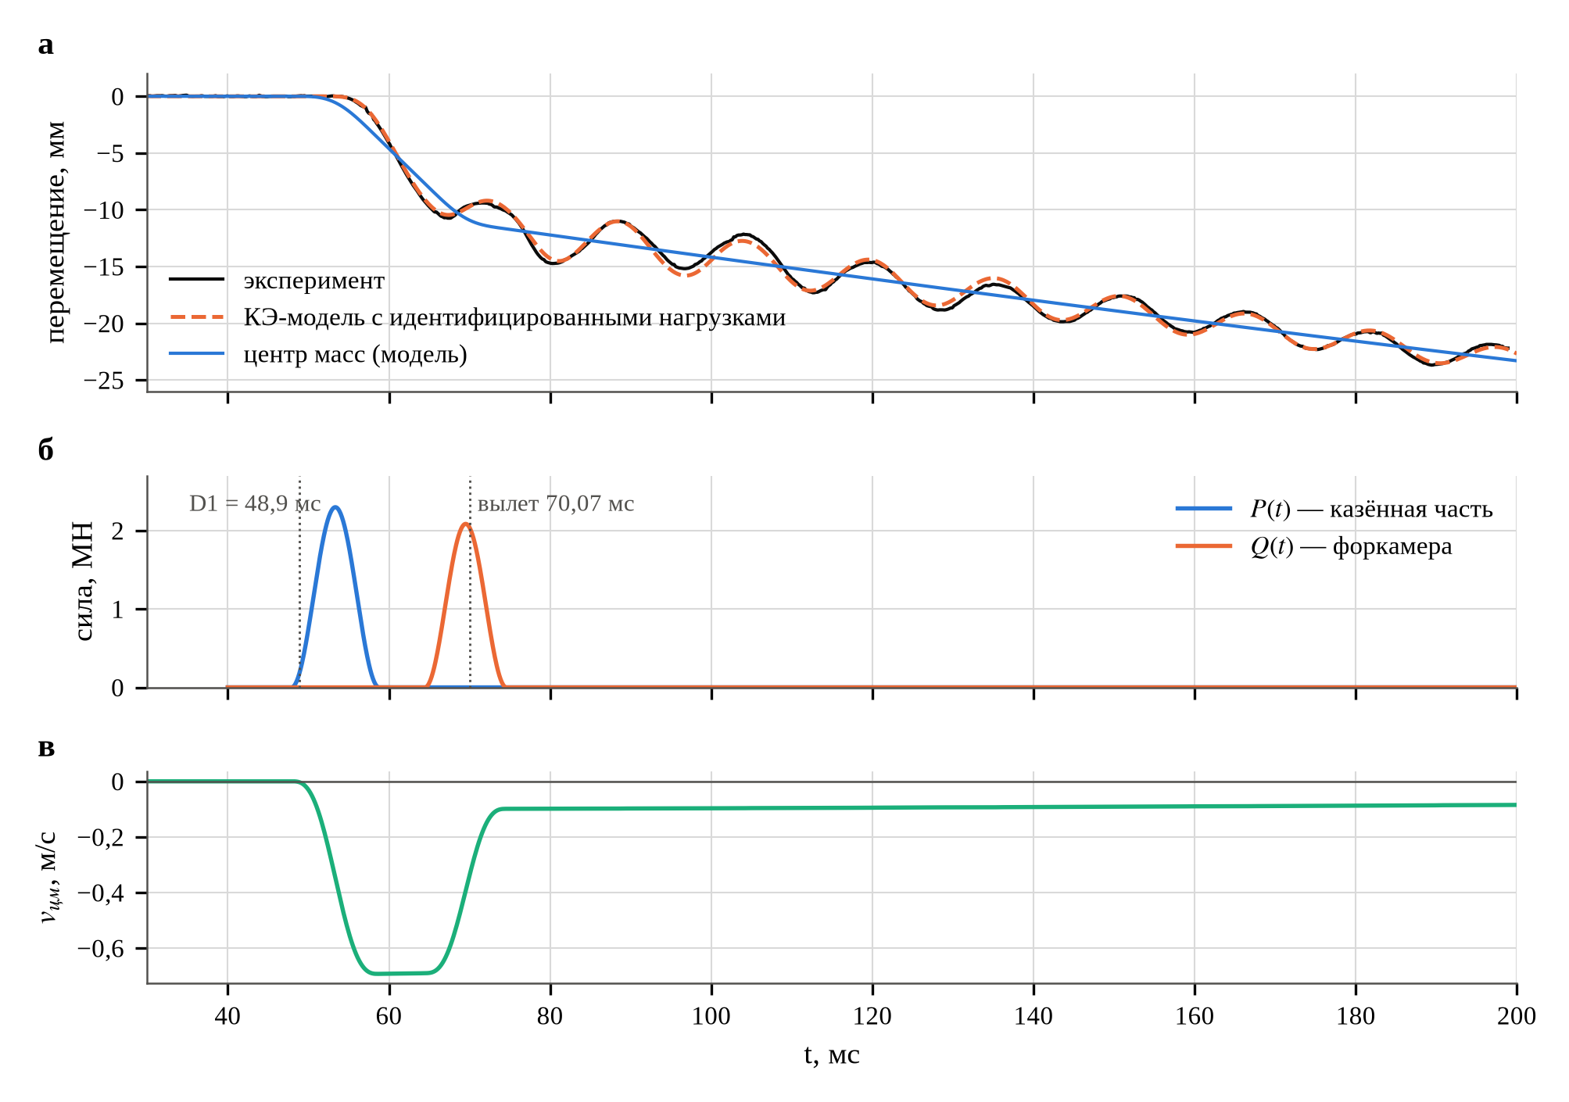
Рисунок 6 – Идентификация нагрузки: а — перемещение форкамеры (эксперимент и модель) и центра масс; б — восстановленные импульсы $P(t)$ и $Q(t)$; в — скорость центра масс
Таблица 4 – Идентифицированные параметры эквивалентной нагрузки (опыт 1)
Параметр | Значение | Независимый контроль
Амплитуда $P_{0}$ (казенная часть) | 2,30 ± 0,24 МН | эквивалентное давление — сотни МПа
Начало $t_{P}$ / длительность $τ_{P}$ | 47,9 ± 0,6 мс / 10,9 ± 1,3 мс | отметка D1 = 48,9 мс
Импульс $I_{P}$ | 12,5 кН·с | $M\left|v_{цм,max}\right|$ = 12,4 кН·с
Амплитуда $Q_{0}$ (форкамера) | 2,08 ± 0,42 МН | эквивалентное давление — сотни МПа
Начало $t_{Q}$ / длительность $τ_{Q}$ | 64,5 ± 1,2 мс / 10,1 ± 2,1 мс | максимум 69,5 мс; вылет 70,07 мс
Импульс $I_{Q}$ | 10,5 кН·с | —
Сопротивление опор $F_{r}$ | 11,1 ± 4,3 кН | замедление дрейфа
СКО / максимум невязки | 0,31 / 0,76 мм | —

Результат согласуется с тремя независимыми признаками. Начало импульса $P$ (47,9 ± 0,6 мс) близко к отметке D1 (48,9 мс), которая при подгонке не использовалась, а максимум $Q$ (69,5 мс) практически совпадает с моментом вылета (70,07 мс). Кроме того, эквивалентные давления, отнесенные к площадям канала, составляют сотни мегапаскалей, что правдоподобно для двухступенчатых установок [2, 3]. Пиковая скорость центра масс равна −0,69 м/с при 58,6 мс, а количество движения установки 12,4 кН·с близко к $I_{P}$. Это отражает баланс импульса, так как при торможении поршня в форкамере его количество движения возвращается установке, и после выстрела остается лишь разность $I_{Q}-I_{P}$ ≈ −2 кН·с. Надежно определяются импульсы и моменты времени, тогда как пиковые значения зависят от принятой формы (10), и коэффициент корреляции $P_{0}$ и $τ_{P}$ равен −0,97.
Энергетический баланс оказывается резко несимметричным. Работа нагрузок равна 11,4 кДж, из них 9,2 кДж после выстрела запасено в первой форме, тогда как кинетическая энергия остаточного отката составляет лишь $Mv^{2}/2$ ≈ 87 Дж. Следовательно, остановка отката и гашение колебаний представляют собой две задачи, энергии которых различаются на два порядка.
Анализ чувствительности модели выявляет принципиальное ограничение имеющейся серии опытов. Изменение $P_{0}$ на ±10 % меняет перемещение к 200 мс на ±40 %, поскольку остаточный импульс представляет собой малую разность двух больших величин. Уменьшение $I_{P}$ всего на 6,0 и 7,1 % без всяких тормозов дает 18 и 17 мм, т.е. значения опытов 2 и 3. Раскрытие стыка значительно менее чувствительно к нагрузке и меняется на ±6–8 % при вариации $P_{0}$ на ±10 % и $Q_{0}$ на ±20 %.
5. Механика тормоза и тормозная способность
Характеристика тарельчатой пружины с опорными плоскостями рассчитывается по формуле Альмена – Ласло с поправками EN 16984 [9, 11]
$F(s)=\frac{4E}{1-ν^{2}} \frac{K_{4}^{2} t'^{ 4}}{K_{1}D^{2}} \frac{s}{t'}\left[K_{4}^{2}\left(\frac{h_{0}'}{t'}-\frac{s}{t'}\right)\left(\frac{h_{0}'}{t'}-\frac{s}{2t'}\right)+1\right],$ (12)
$K_{1}=\frac{1}{π} \frac{{\left(\frac{δ-1}{δ}\right)}^{2}}{\frac{δ+1}{δ-1}-\frac{2}{lnδ}}, δ=\frac{D}{d},$ (13)
где $K_{4}$ — поправочный коэффициент для пружин с опорными плоскостями. При $δ$ = 2,286 получено $K_{1}$ = 0,7393 и $K_{4}$ = 1,028 ($E$ = 206 ГПа, $ν$ = 0,3). Поскольку $h_{0}'/t'$ = 0,238, характеристика практически линейна, и ее жесткость $c$ ≈ 34,0 кН/мм (рисунок 7, а). Для пакета из $n_{т}$ = 6 последовательно установленных пружин и $n_{п}$ = 3 пакетов нормальная сила и сила трения тормоза равны
$N=n_{п}F(s), Δ=n_{т}s, F_{T}=(μ_{1}+μ_{2})N=μ_{Σ}N,$ (14)
поскольку нормальная сила действует на двух поверхностях трения, т.е. между пластиной и головкой рельса и между захватами и нижними гранями головки. Коэффициенты трения этих пар не определялись, поэтому в расчетах принят диапазон $μ_{Σ}$ = 0,3–0,8. Чувствительность регулировки составляет $dN/dΔ=n_{п}c/n_{т}$ = 17,0 кН/мм на тормоз, и при шаге резьбы гайки $p$ один оборот меняет $N$ на $17p$ кН ($p$ в мм). Из этого следует, что необходима прямая калибровка «деление шкалы – сила».
Таблица 5 – Характеристика тарельчатой пружины и тормозная способность
$$s/h_{0}'$$ | $s$, мм | $F$, кН | $σ_{OM}$, МПа | $N$ на тормоз, кН | $Δ$, мм | $F_{T}$ на тормоз, кН | $F_{Σ}$ (10 тормозов), кН
0,25 | 0,175 | 5,84 | −604 | 17,5 | 1,05 | 5,3…14,0 | 53…140
0,50 | 0,350 | 11,50 | −1208 | 34,5 | 2,10 | 10,3…27,6 | 103…276
0,75 | 0,525 | 17,03 | −1813 | 51,1 | 3,15 | 15,3…40,9 | 153…409
0,05…0,17 | 0,04…0,12 | — | — | 3,8…12,3 | 0,22…0,73 | 3,0…3,7 | 30…37

Примечание: $σ_{OM}$ — напряжение на верхней кромке у внутреннего диаметра; последняя строка — уровень опытов 2–3 (раздел 7.1). Допустимый рабочий прогиб должен быть проверен по марке стали пружин [10, 11].
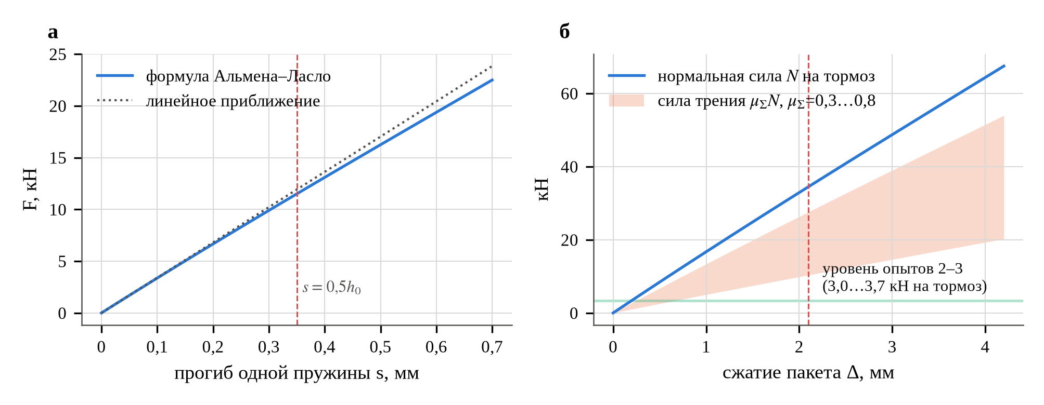
Рисунок 7 – Характеристики: а — тарельчатая пружина; б — нормальная сила и сила трения одного тормоза в зависимости от сжатия пакета
6. Сухое трение при наложении колебаний на откат
После выстрела скорость точки крепления $j$-й станции равна
$v_{j}(t)=-V_{d}+ωA_{j}cosωt, A_{j}=\left|φ_{1}(z_{j})\right|q,$ (15)
где $q$ — модальная амплитуда, нормированная на максимум формы. Сила Кулона $-F_{j} sign v_{j}$ при $r_{j}=V_{d}/(ωA_{j})<1$ меняет знак дважды за период. Обозначив $θ=ωt$, найдем ее среднее за период значение и работу, совершаемую над колебательной составляющей скорости
$\left\langle sign v_{j}\right\rangle =\frac{1}{2π}\int_{0}^{2π}{sign\left(cosθ-r_{j}\right)dθ}=-\frac{2}{π}arcsinr_{j},$ (16)
$ΔE_{j}=F_{j}A_{j}\int_{0}^{2π}{sign\left(cosθ-r_{j}\right)cosθ dθ}=4F_{j}A_{j}\sqrt{1-r_{j}^{2}}.$ (17)
Скорость положительна при $\left|θ\right|<θ_{0}=arccosr_{j}$, и отсюда следуют результаты интегрирования. При $r_{j}≥1$ скорость знака не меняет, так что $\left\langle sign v_{j}\right\rangle =-1$ и $ΔE_{j}=0$. Таким образом, среднее усилие, тормозящее откат, и энергия, отбираемая у колебаний за цикл, выражаются через коэффициенты эффективности
$\left\langle F_{j}\right\rangle =F_{j} η(r_{j}), η(r)=\left\{\begin{aligned}\frac{2}{π}arcsinr, r<1, \\ 1, r≥1,\end{aligned}\right.$ (18)
$ΔE_{j}=4F_{j}A_{j} κ(r_{j}), κ(r)=\sqrt{1-r^{2}} (r<1), κ=0 (r≥1)$ (19)
(ср. [6, 8]). Эквивалентный коэффициент демпфирования первой формы, вносимый тормозами, равен
$ζ_{T}=\frac{\sum_{j}{ΔE_{j}}}{4πE_{1}}=\frac{2}{πm^{*}ω^{2}q}\sum_{j}{F_{j}\left|φ_{1}(z_{j})\right|κ(r_{j})},$ (20)
где $m^{*}$ = 8479 кг — модальная масса, $E_{1}=m^{*}ω^{2}q^{2}/2$. Сразу после выстрела ($q$ = 3,66 мм, $V_{d}$ ≈ 0,1 м/с) параметр $r_{j}$ для станций S1–S5 равен 0,07; 0,14; 1,31; 0,11; 0,08. Поэтому для станций S1, S4, S5 $η$ = 0,04–0,07, т.е. их сила трения почти целиком расходуется на гашение колебаний и мало тормозит откат. Станция S3, находящаяся в узле, напротив, полностью работает на остановку отката ($η$ = 1), но колебаний не гасит (рисунок 8). Для равномерной схемы с $F_{Σ}$ = 30 кН среднее тормозящее усилие в начале процесса составляет лишь 7,5 кН (25 %), а $ζ_{T}$ = 0,0022 (15 % собственного демпфирования). По мере затухания колебаний $η$ растет, поэтому эффект нелинейный и оценивается прямым моделированием.
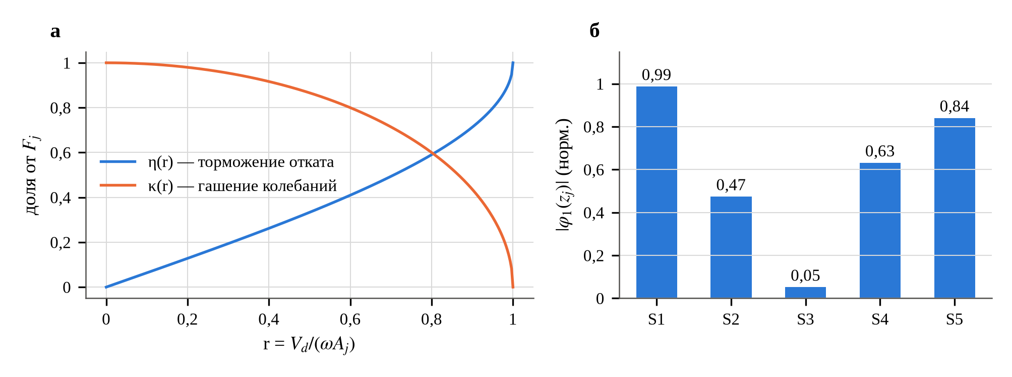
Рисунок 8 – Эффективность сухого трения: а — доли силы трения, идущие на торможение отката (18) и гашение колебаний (19); б — модальные амплитуды в точках крепления станций
7. Численное сравнение схем размещения и уровней затяжки
7.1. Модель и ее проверка. Уравнение (9) интегрируется по явной схеме центральных разностей с шагом по времени $Δt$ = 0,4$Δt_{кр}$. Тормоз $j$-й станции представлен элементом Дженкинса, в котором упругая тяга жесткостью $k_{b}$ = 5,6·10⁸ Н/м соединена последовательно с кулоновским ползуном, имеющим усилие проскальзывания $F_{j}$
$F_{j}^{ tr}=F_{j}^{ n}-k_{b} Δu_{j}, F_{j}^{ n+1}=\left\{\begin{aligned}F_{j}^{ tr}, \left|F_{j}^{ tr}\right|≤F_{j}, \\ F_{j} sign F_{j}^{ tr}, \left|F_{j}^{ tr}\right|>F_{j}.\end{aligned}\right.$ (21)
Для каждого расчета проверяется энергобаланс
$W_{внеш}=E_{k}+E_{s}+D_{C}+D_{T}+D_{r},$ (22)
где $E_{k}$, $E_{s}$ — кинетическая и упругая энергии; $D_{C}$, $D_{T}$, $D_{r}$ — диссипация в конструкции, тормозах и опорах. Относительная погрешность баланса во всех расчетах не превышает 5·10⁻⁴. Сходимость проверялась уменьшением шага сетки и шага по времени вдвое, при этом изменения $f_{1}$, перемещений форкамеры, полного отката и $N_{J,max}$ не превышают 0,3 %. Без тормозов модель воспроизводит опыт 1 (раздел 4). Если задать тормоза на всех пяти станциях с равными усилиями, перемещения 18 и 17 мм к 200 мс получаются при $F_{Σ}$ = 30,3 и 37,0 кН, т.е. при 3,0–3,7 кН на тормоз, чему соответствует сжатие пакетов всего 0,22–0,73 мм, или прогиб пружин 5–17 % $h_{0}'$ (таблица 5). Идентифицированное усилие зависит от схемы и составляет 45 кН без S3 и 53,5 кН при тормозах только на S1 и S5. Уменьшение $k_{b}$ в 10 раз меняет результат менее чем на 3 %. С учетом раздела 4 эта оценка условна, поскольку тот же эффект дает уменьшение импульса $P$ на 6–7 %.
7.2. Результаты. Зависимости от суммарного усилия показаны на рисунке 9, сравнение десяти схем приведено в таблице 6 и на рисунке 10, а временные процессы на рисунке 11. Из этих данных вытекают следующие закономерности.
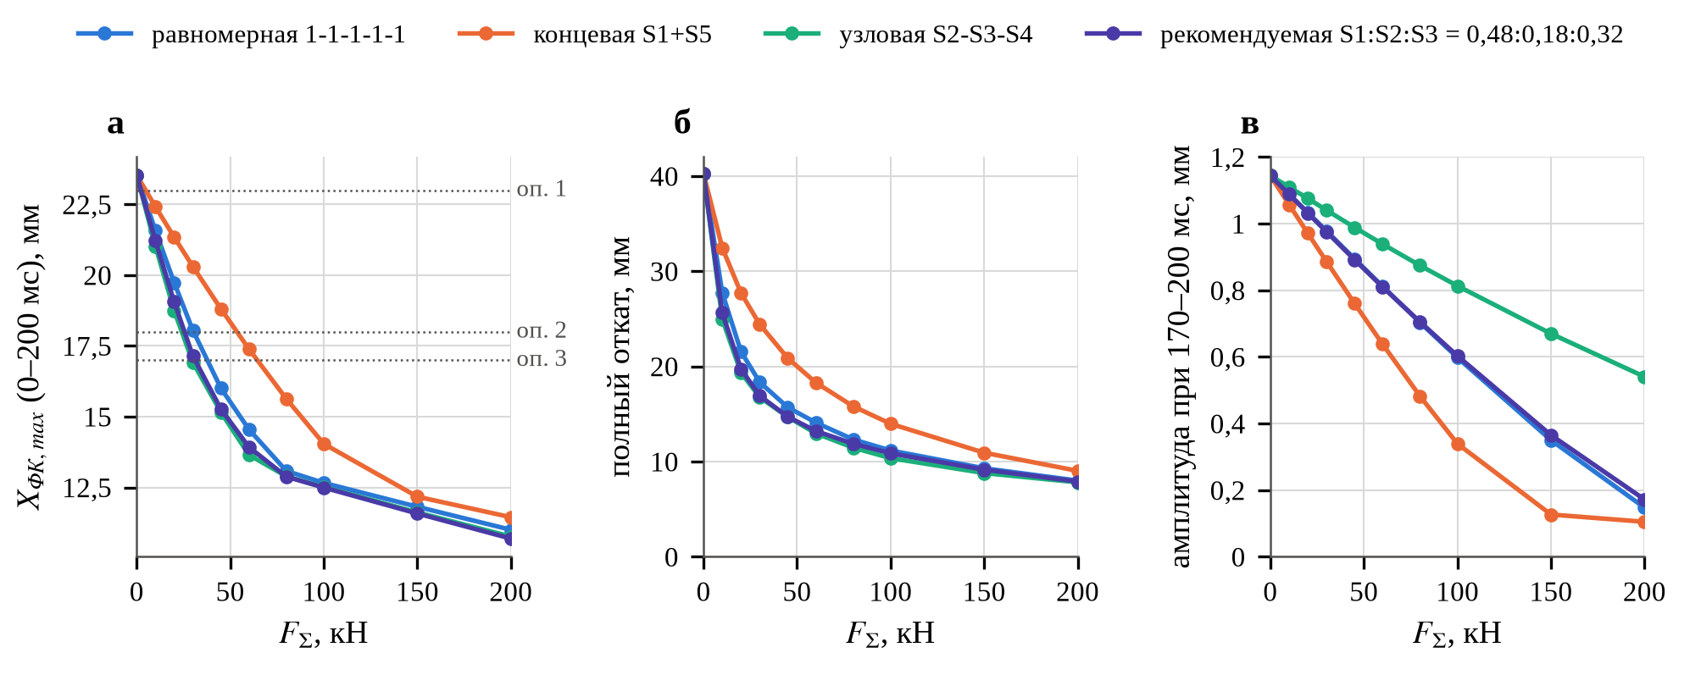
Рисунок 9 – Влияние суммарного тормозного усилия для четырех схем: а — перемещение форкамеры за 0–200 мс (пунктир — опыты 1–3); б — полный откат; в — амплитуда колебаний при 170–200 мс
Таблица 6 – Сравнение схем размещения (результаты прямого моделирования)
№ | Схема | Веса S1–S5 | $$X_{200}$$ | $$X_{полн}$$ | $$A_{170}$$ | $$N_{J,max}$$ | $$X_{полн}$$ | $$A_{170}$$ | $$N_{J,max}$$
№ | Схема | Веса S1–S5 | $F_{Σ}$ = 30 кН |  |  |  | $F_{Σ}$ = 100 кН
— | Без тормозов | — | 23,5 | 40,3 | 1,14 | 3,17 | 40,3 | 1,14 | 3,17
1 | 5 пар | 1-1-1-1-1 | 18,1 | 18,3 | 0,98 | 3,13 | 11,2 | 0,60 | 3,05
2 | Без S1 | 0-1-1-1-1 | 17,6 | 17,7 | 1,01 | 3,14 | 10,8 | 0,70 | 3,08
3 | Без S2 | 1-0-1-1-1 | 18,0 | 18,0 | 0,97 | 3,13 | 11,4 | 0,57 | 3,03
4 | Без S3 | 1-1-0-1-1 | 19,7 | 23,2 | 0,94 | 3,13 | 12,6 | 0,48 | 3,03
5 | Без S4 | 1-1-1-0-1 | 17,6 | 17,7 | 0,98 | 3,13 | 11,0 | 0,61 | 3,05
6 | Без S5 | 1-1-1-1-0 | 17,5 | 17,5 | 1,00 | 3,13 | 10,9 | 0,66 | 3,05
7 | 2-1-1 | 2-0-1-1-0 | 17,9 | 17,9 | 0,96 | 3,12 | 11,4 | 0,54 | 3,01
8 | Концевая S1+S5 | 1-0-0-0-1 | 20,3 | 24,4 | 0,89 | 3,11 | 14,0 | 0,34 | 2,98
9 | Узловая S2-S3-S4 | 0-1-1-1-0 | 16,9 | 16,8 | 1,04 | 3,15 | 10,4 | 0,81 | 3,10
10 | Пропорц. массе | 0,23-0,17-0,17-0,31-0,12 | 18,3 | 18,8 | 0,97 | 3,13 | 11,3 | 0,58 | 3,04
★ | Рекомендуемая | 0,48-0,18-0,32-0,01-0,01 | 17,1 | 16,9 | 0,98 | 3,12 | 10,9 | 0,60 | 3,02

Примечание: $X_{200}$ — максимум перемещения форкамеры за 0–200 мс, мм; $X_{полн}$ — полный откат, мм; $A_{170}$ — амплитуда колебаний при 170–200 мс, мм; $N_{J,max}$ — максимальное усилие в стыке ПС3–ФК, МН. Схема 2-1-1: две пары на ЗК (двойное усилие S1), одна на муфте ПС2–ПС3 и одна на ФК.
1. Быструю фазу (до ≈ 75 мс) тормоза практически не меняют, поскольку газодинамические силы порядка 2 МН на два порядка превышают тормозные, и перемещение форкамеры даже при 200 кН не опускается ниже ≈ 11 мм. Регулировать можно только остаточный откат, и для равномерной схемы полный откат уменьшается с 40,3 мм без тормозов до 18,3 мм при 30 кН, 11,2 мм при 100 кН и 8,0 мм при 200 кН.
2. При одинаковом $F_{Σ}$ влияние схемы на результат соответствует (18)–(20). При 30 кН исключение узловой станции S3 увеличивает полный откат с 18,3 до 23,2 мм (+27 %). Концевая схема S1 + S5 дает наибольший откат (24,4 мм), зато лучше всего гасит колебания, а узловая схема S2–S3–S4 дает наименьший откат (16,8 мм) при наихудшем гашении.
3. Максимальное усилие в стыке ПС3–ФК без тормозов равно 3,17 МН, с тормозами 2,79–3,15 МН, а размах $dL$ уменьшается с 0,252 до 0,217–0,250 мм. Тормоза нагрузку стыка не увеличивают и даже несколько снижают ее за счет гашения колебаний. Квазистатическая составляющая от торможения
$N_{J}=\sum_{z_{j}>z_{J}}{F_{j}}-\frac{m_{2}}{M}F_{Σ}, \frac{m_{2}}{M}=0,394,$ (23)
для равномерной схемы составляет $0,006F_{Σ}$, для рекомендуемой $-0,37F_{Σ}$, т.е. не более 22 кН при 60 кН, или 0,7 % динамического усилия. Следовательно, рост $d_{X}$ в опытах 2–3 (с 0,81 до 1,10–1,20 мм) тормозами не объясняется, и вероятными его причинами являются разброс газодинамического нагружения и нерегулярные контактные явления в соединении (раздел 2.5).
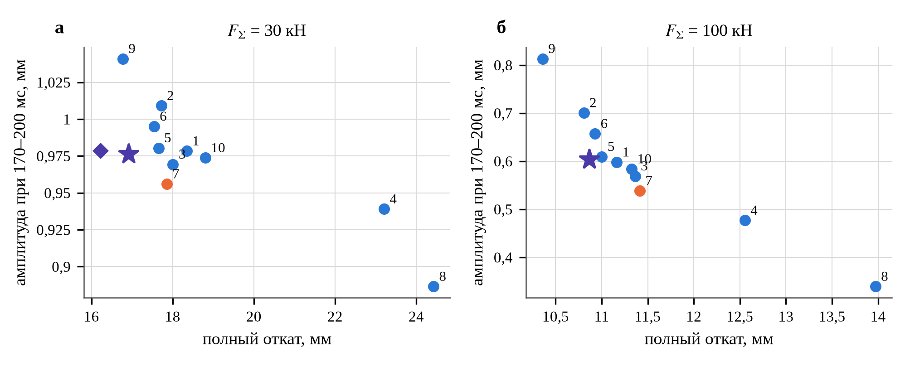
Рисунок 10 – Компромисс «полный откат — остаточные колебания»: а — $F_{Σ}$ = 30 кН; б — $F_{Σ}$ = 100 кН (номера — по таблице 6; ★ — рекомендуемая схема, ◆ — оптимум задачи (24) при 30 кН)
7.3. Выбор относительных уровней затяжки. Относительные усилия станций $w_{j}=F_{j}/F_{Σ}$ выбирались из условия
$\min_{w}X_{полн}(w) при A_{170}(w)≤A_{170}^{равн}, \sum_{j}{w_{j}}=1, w_{j}≥0,$ (24)
т.е. минимизировался откат при гашении колебаний не хуже, чем у равномерной схемы (метод Нелдера – Мида, 70 прямых расчетов). При $F_{Σ}$ = 30 кН получено $w$ = (0,56; 0,01; 0,43; 0; 0) и $X_{полн}$ = 16,2 мм вместо 18,3 мм (−11,5 %), а при 60 кН $w$ = (0,48; 0,18; 0,32; 0,01; 0,01) и 13,2 мм вместо 14,1 мм (−6,3 %). Оптимум сочетает пучность S1, отвечающую за гашение, и узел S3, отвечающий за остановку отката, что согласуется с (18)–(20). Распределение, найденное для 60 кН, сохраняет преимущество во всем диапазоне 10–200 кН (рисунок 9). При 60 кН усилия пар составляют 28,9; 10,9 и 19,0 кН, что для $μ_{Σ}$ = 0,8…0,3 соответствует сжатию пакетов на S1 1,06–2,83 мм, на S2 0,40–1,07 мм и на S3 0,70–1,86 мм, т.е. не более 0,67$h_{0}'$. Точные уставки требуют калибровки.
Устойчивость рекомендации к разбросу нагружения проверена изменением $P_{0}$ на ±6 % и $Q_{0}$ на ±10 % при $F_{Σ}$ = 60 кН (таблица 7). Во всех вариантах рекомендуемая схема дает полный откат не больше, чем равномерная (на 1–10 % меньше), а амплитуды колебаний практически одинаковы (различие менее 0,5 %). Выигрыш растет с увеличением остаточного импульса и, следовательно, проявляется именно в тех выстрелах, где откат больше.
Таблица 7 – Устойчивость рекомендуемой схемы к разбросу нагружения ($F_{Σ}$ = 60 кН)
Вариант нагружения | $X_{полн}$, мм (равн.) | $A_{170}$, мм (равн.) | $X_{полн}$, мм (рек.) | $A_{170}$, мм (рек.) | Изменение $X_{полн}$
Идентифицированное (опыт 1) | 14,10 | 0,812 | 13,22 | 0,810 | −6,3 %
$P_{0}$ − 6 % | 10,60 | 0,766 | 10,50 | 0,766 | −0,9 %
$P_{0}$ + 6 % | 17,69 | 0,860 | 16,21 | 0,857 | −8,4 %
$Q_{0}$ − 10 % | 18,12 | 0,771 | 16,31 | 0,768 | −10,0 %
$Q_{0}$ + 10 % | 10,26 | 0,857 | 10,14 | 0,856 | −1,2 %

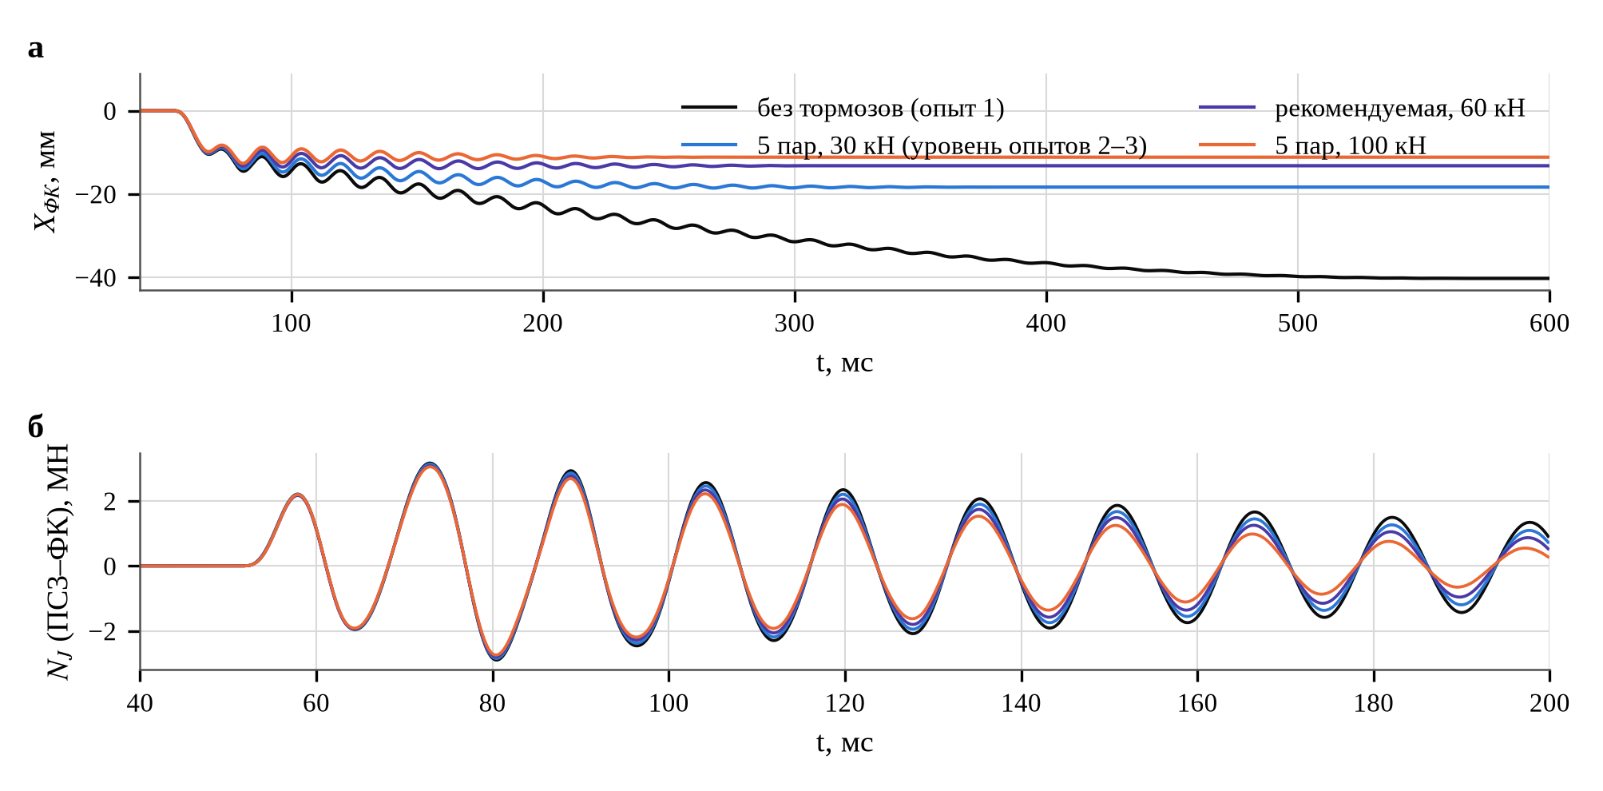
Рисунок 11 – Временные процессы: а — перемещение форкамеры до 600 мс; б — усилие в стыке ПС3–ФК
Распределение энергии по видам диссипации приведено в таблице 8. Без тормозов почти вся работа нагрузок рассеивается в конструкции, т.е. за счет собственного демпфирования первой формы. С ростом тормозного усилия доля тормозов увеличивается и составляет 19 % при 30 кН, 31 % при рекомендуемой схеме и 60 кН и 43 % при 100 кН. При усилиях выше ≈ 50 кН тормоза работают главным образом на гашение колебаний, поскольку энергия остаточного отката (≈ 87 Дж) на два порядка меньше энергии колебаний.
Таблица 8 – Энергобаланс (22) за 0–600 мс, кДж
Вариант | $$W_{внеш}$$ | $$D_{C}$$ | $$D_{T}$$ | $$D_{r}$$ | Погрешность баланса
Без тормозов | 11,40 | 10,26 | 0 | 1,14 | 4·10⁻⁴
5 пар, 30 кН | 11,54 | 8,47 | 2,21 | 0,86 | 4·10⁻⁴
Рекомендуемая, 60 кН | 11,57 | 7,20 | 3,64 | 0,73 | 4·10⁻⁴
5 пар, 100 кН | 11,86 | 6,15 | 5,10 | 0,61 | 4·10⁻⁴

Примечание: к моменту 600 мс установка остановлена и колебания затухли, поэтому $E_{k}$ и $E_{s}$ пренебрежимо малы.
8. Обсуждение и ограничения
Основные количественные результаты и способ их проверки сведены в таблицу 9.
Таблица 9 – Основные результаты и способ их проверки
Результат | Значение | Метод / независимая проверка
Первая продольная частота | 69,0 Гц (жесткие стыки); 64,2 Гц при $k_{J}$ = 12–28 ГН/м | КЭ-модель (6), (7); эксперимент 64,18 ± 0,04 Гц
Затухание первой формы | $α$ = 5,98 ± 0,24 с⁻¹, $ζ$ = 0,0148 | модель (1)–(2), опыт 1
Асимметрия полупериодов | 1,50 мс (расчет), 1,65 мс (опыт) | формула (5)
Полный откат без тормозов | 35–50 мм (к 200 мс — 23 мм) | модель (9)–(11); дрейф 0,085 м/с при 200 мс
Импульсы нагрузки | $I_{P}$ = 12,5 кН·с, $I_{Q}$ = 10,5 кН·с | идентификация (11); отметка D1, момент вылета
Жесткость тормоза по нормальной силе | 17,0 кН на 1 мм сжатия пакетов | формулы (12)–(14)
Эффективное усилие в опытах 2–3 | 30–37 кН | прямое моделирование при одинаковом нагружении
Эффективность станций | S3 — остановка отката; S1, S5 — гашение колебаний | формулы (18)–(20); прямое моделирование
Усилие в стыке ПС3–ФК | 3,1 МН; добавка от тормозов ≤ 0,7 % | модель (21)–(23)
Рекомендуемое распределение | S1 : S2 : S3 ≈ 0,48 : 0,18 : 0,32 при $F_{Σ}$ ≥ 60 кН | задача (24); энергобаланс ≤ 5·10⁻⁴

К ограничениям работы относятся 1) одномерность продольной модели, которая не описывает поперечно-поворотную составляющую ($d_{Y}$) и изгиб, 2) использование эквивалентных нагрузок вместо измеренных давлений, 3) закон Кулона с постоянным $μ$, принятый потому, что коэффициенты трения не определялись, и 4) то, что для опытов 2–3 использованы только максимальные значения, а каждая конфигурация испытана одним выстрелом.
Для проверки выводов рекомендуется программа испытаний, включающая статическую тарировку «деления – нормальная сила» динамометром и протяжку тормоза для определения $μ_{Σ}$, запись длительностью не менее 0,8 с, не менее трех выстрелов на конфигурацию с контролем импульса (давление D1), дополнительные марки у S1, S3, S5 и у дульного среза для измерения формы колебаний, а также две конфигурации, равномерную (5 пар) и рекомендуемую (S1–S3), при $F_{Σ}$ ≈ 60 кН.
Заключение
1. По распределениям массы и осевой жесткости построена одномерная конечно-элементная модель установки, которая независимо от эксперимента дает при жестких стыках первую продольную частоту 69,0 Гц, а измеренная частота 64,18 ± 0,04 Гц и коэффициент передачи на базе марок воспроизводятся при жесткости стыков 12–28 ГН/м. Наблюдаемые колебания представляют собой первую продольную форму всей установки с узлом у муфты ПС2–ПС3.
2. По результатам обработки опыта 1 $α$ = 5,98 ± 0,24 с⁻¹ и $ζ$ = 0,0148 ± 0,0006. Асимметрия полупериодов объяснена наложением колебаний на дрейф. Установлено, что к 200 мс откат не завершен, т.е. 23 мм соответствуют перемещению к концу записи, а расчетный полный откат составляет 35–50 мм.
3. Восстановлены эквивалентные газодинамические импульсы 12,5 кН·с (казенная часть, начало при 47,9 мс, что согласуется с отметкой D1) и 10,5 кН·с (форкамера, максимум вблизи момента вылета). Остаточный импульс около 2 кН·с представляет собой малую разность больших величин, поэтому по одиночным выстрелам отделить эффект тормозов от разброса нагружения на уровне 6–7 % импульса нельзя.
4. Штатный тормоз развивает нормальную силу 17,0 кН на 1 мм сжатия пакетов, и его тормозная способность при $s$ = 0,5$h_{0}'$ составляет 103–276 кН на установку ($μ_{Σ}$ = 0,3–0,8). В опытах 2–3 эффективное усилие (при одинаковом нагружении) составило 30–37 кН, т.е. пакеты были сжаты всего на 0,2–0,7 мм.
5. Получены коэффициенты (18)–(20) эффективности сухого трения при наложении колебаний на откат, согласно которым станция в узле первой формы (S3) эффективна для остановки отката, а станции в пучностях (S1, S5) для гашения колебаний. Эти коэффициенты могут служить физически обоснованным критерием выбора мест установки тормозов.
6. Тормоза не увеличивают усилие в стыке ПС3–ФК, так как квазистатическая добавка (23) не превышает 0,7 % динамического усилия 3,1 МН, а гашение колебаний снижает это усилие на величину до 12 %. Рост $d_{X}$ в опытах 2–3 следует связывать с разбросом нагружения и контактными явлениями в соединении.
7. Прямым моделированием с контролем энергобаланса обоснована схема затяжки S1 : S2 : S3 ≈ 0,48 : 0,18 : 0,32 при суммарном усилии не менее 60 кН. Эта схема уменьшает полный откат на 6–12 % относительно равномерной схемы при том же гашении колебаний, а при 60–100 кН ограничивает откат величиной 11–13 мм. Схема имеет статус расчетной рекомендации и должна быть проверена по предложенной программе испытаний.
Работа выполнена при поддержке РНФ проект № 26-19-00532
Список литературы
1. Серебряков М. Е. Внутренняя баллистика ствольных систем и пороховых ракет. — 3-е изд., перераб. и доп. — М.: Оборонгиз, 1962. — 703 с.
2. Seigel A. E. The theory of high speed guns. — AGARDograph 91. — Paris: NATO AGARD, 1965.
3. Crozier W. D., Hume W. High-velocity, light-gas gun // Journal of Applied Physics. — 1957. — Vol. 28, No. 8. — P. 892–894.
4. Бидерман В. Л. Теория механических колебаний. — М.: Высшая школа, 1980. — 408 с.
5. Пановко Я. Г., Губанова И. И. Устойчивость и колебания упругих систем. — М.: Наука, 1979. — 384 с.
6. Den Hartog J. P. Forced vibrations with combined Coulomb and viscous friction // Transactions of the ASME. — 1931. — Vol. 53. — P. 107–115.
7. Крагельский И. В., Добычин М. Н., Комбалов В. С. Основы расчётов на трение и износ. — М.: Машиностроение, 1977.
8. Olsson H., Åström K. J., Canudas de Wit C., Gäfvert M., Lischinsky P. Friction models and friction compensation // European Journal of Control. — 1998. — Vol. 4, No. 3. — P. 176–195.
9. Almen J. O., László A. The uniform-section disk spring // Transactions of the ASME. — 1936. — Vol. 58. — P. 305–314.
10. ГОСТ 3057-90. Пружины тарельчатые. Общие технические условия.
11. EN 16984:2017. Disc springs — Calculation.
12. Bathe K.-J. Finite element procedures. — Englewood Cliffs: Prentice Hall, 1996.
13. Clough R. W., Penzien J. Dynamics of structures. — 2nd ed. — New York: McGraw-Hill, 1993.
14. Ewins D. J. Modal testing: theory, practice and application. — 2nd ed. — Baldock: Research Studies Press, 2000.
15. Sutton M. A., Orteu J.-J., Schreier H. W. Image correlation for shape, motion and deformation measurements. — New York: Springer, 2009.
16. Вибрации в технике: справочник: в 6 т. / под ред. В. Н. Челомея. — М.: Машиностроение, 1978–1981.

